**ВИЗНАЧЕННЯ ВИДІВ ТВАРИН (10 БАЛІВ)**

***Мета***: розпізнати вказані види тварин за допомогою схеми, де наведено окремі таксономічні ранги та біологічні особливості

***Хід роботи:***

Вкажіть, які літери зі схеми відповідають наведеним видам тварин:

1 – афаліна чорноморська, 2- ланцетник європейський, 3 – блоха пацюкова, 4 – джміль садовий, 5 – свербун коростяний, 6 – пінгвін аделі, 7 – тунець синій, 8 - креветка, 9 – скорпіон імператорський, 10 – катран.

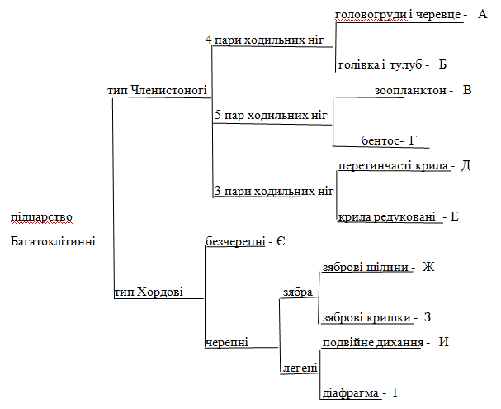

***Бланк відповіді***

|  |  |  |  |  |  |  |  |  |  |
| --- | --- | --- | --- | --- | --- | --- | --- | --- | --- |
| **1**  **(1 б)** | **2**  **(1 б)** | **3**  **(1 б)** | **4**  **(1 б)** | **5**  **(1 б)** | **6**  **(1 б)** | **7**  **(1 б)** | **8**  **(1 б)** | **9**  **(1 б)** | **10**  **(1 б)** |
| **І** | **Є** | **Е** | **Д** | **А** | **И** | **З** | **В** | **А** | **Ж** |